Белорусский государственный технологический университет

Факультет информационных технологий

Кафедра программной инженерии

Лабораторная работа 12

По дисциплине «Основы алгоритмизации и программирования»

На тему « **Использование указателей**»

Выполнил:

Студент 1 курса 7 группы

Иовчик Павел Петрович

Преподаватель: асс. Андронова М.В.

2023, Минск

В соответствии со своим вариантом написать программы для условий задач из таблицы, представленной ниже, с использованием ***указателей***для доступа к элементам массива. Проанализировать содержимое памяти компьютера.

Вариант 7

Задание 1

Задан одномерный числовой массив **A** из **n** элементов и число **k**. Найти номера всех элементов массива, которые равны, больше и меньше **k**.

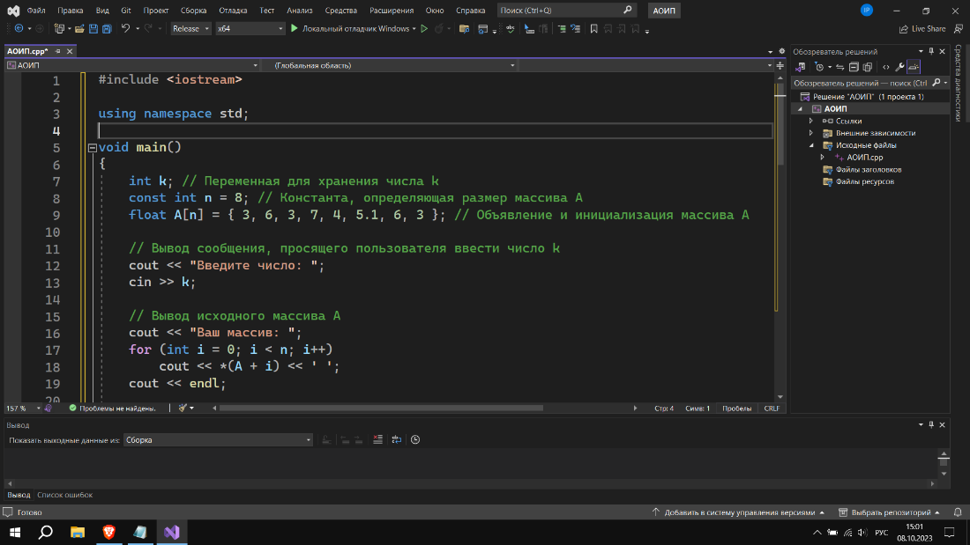

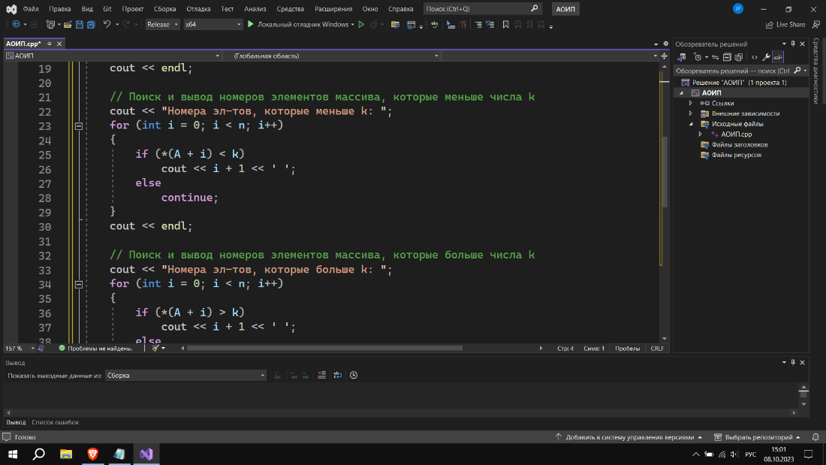

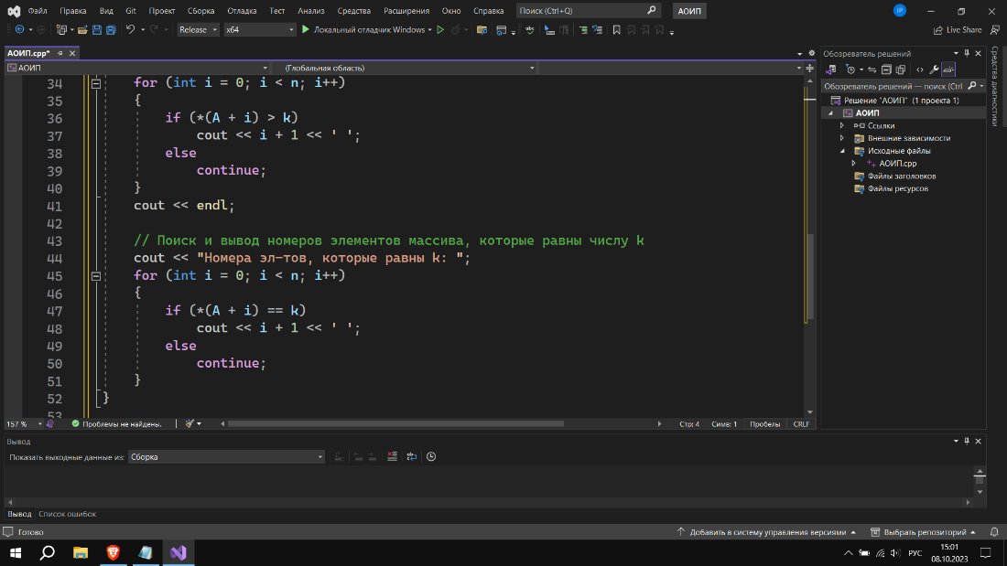

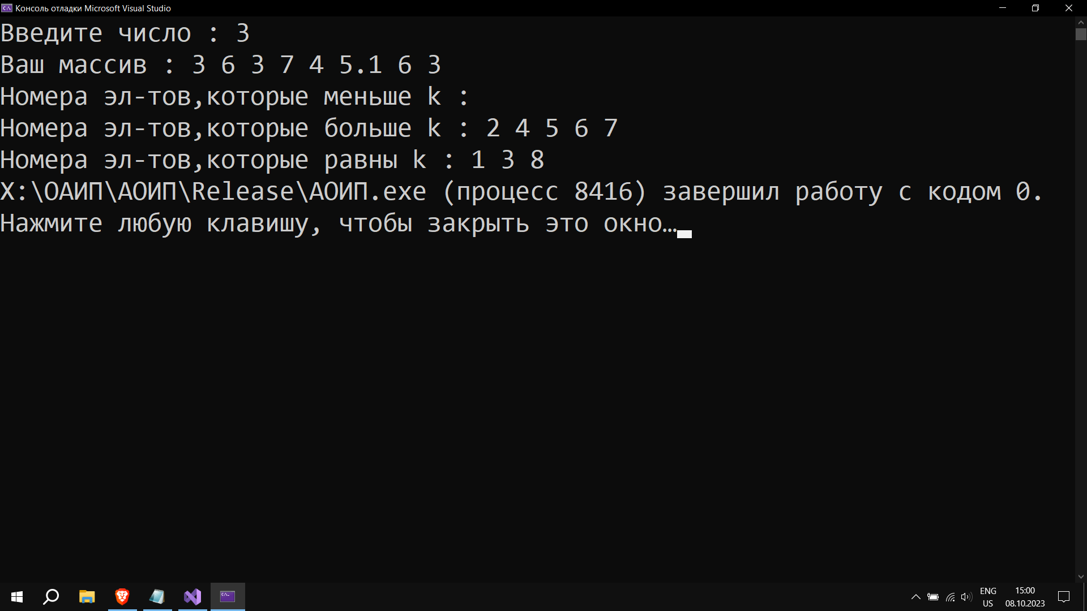

Задание 2

В целом числе **N** выделить цифры, кратные числу **k**, и записать их в одномерный массив.

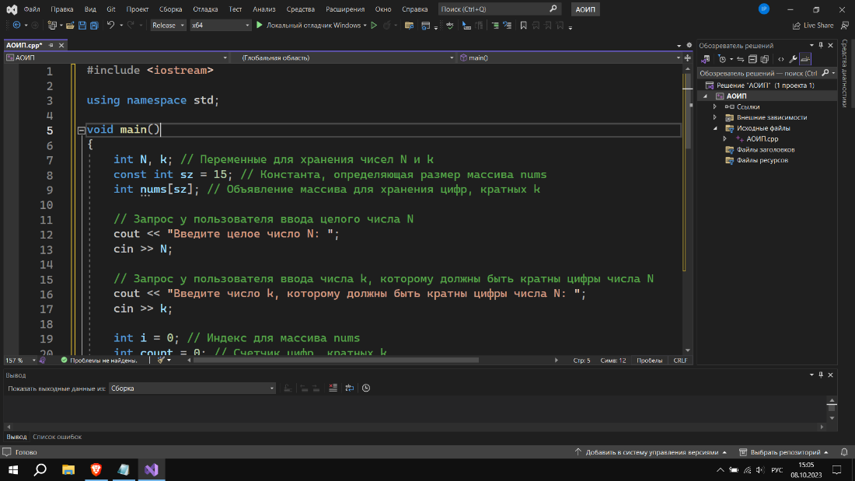

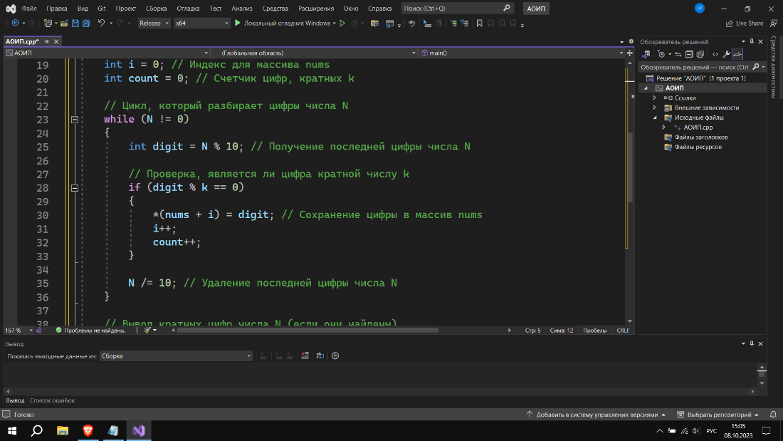

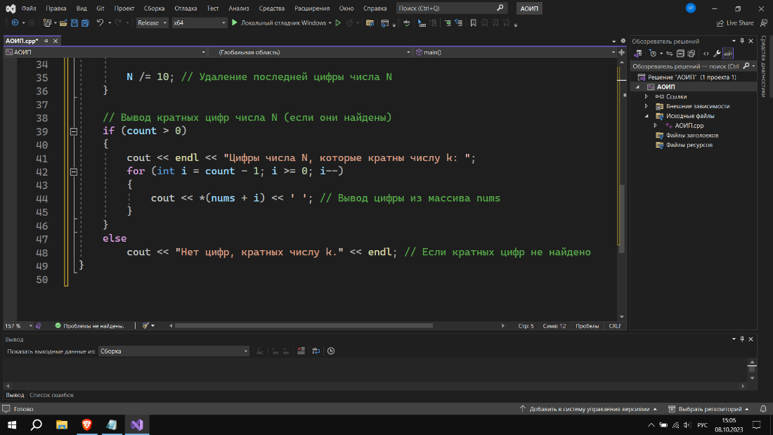

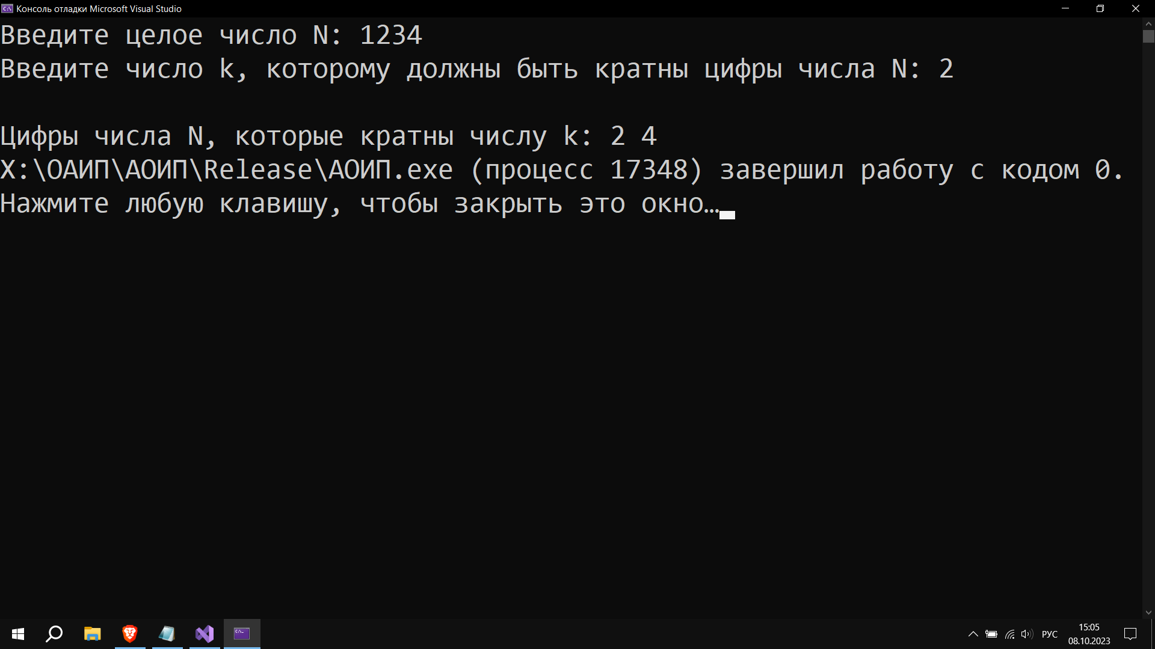

Дополнительные задания

Вариант 8

Задание 1.1

Дан массив **X**, содержащий **k** элементов, и массив **Y**, содержащий **n** элементов. Найти их «пересечение», т. е. массив **Z**, содержащий их общие элементы.

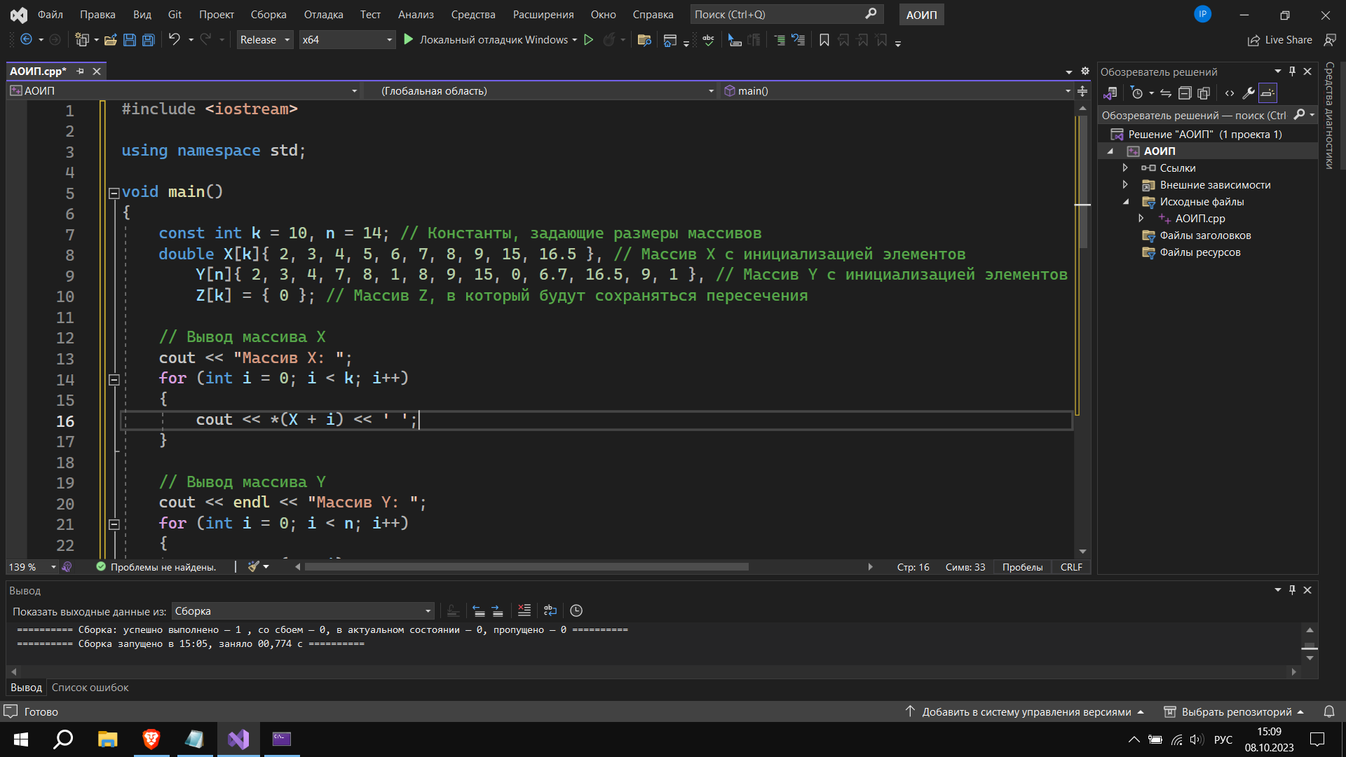

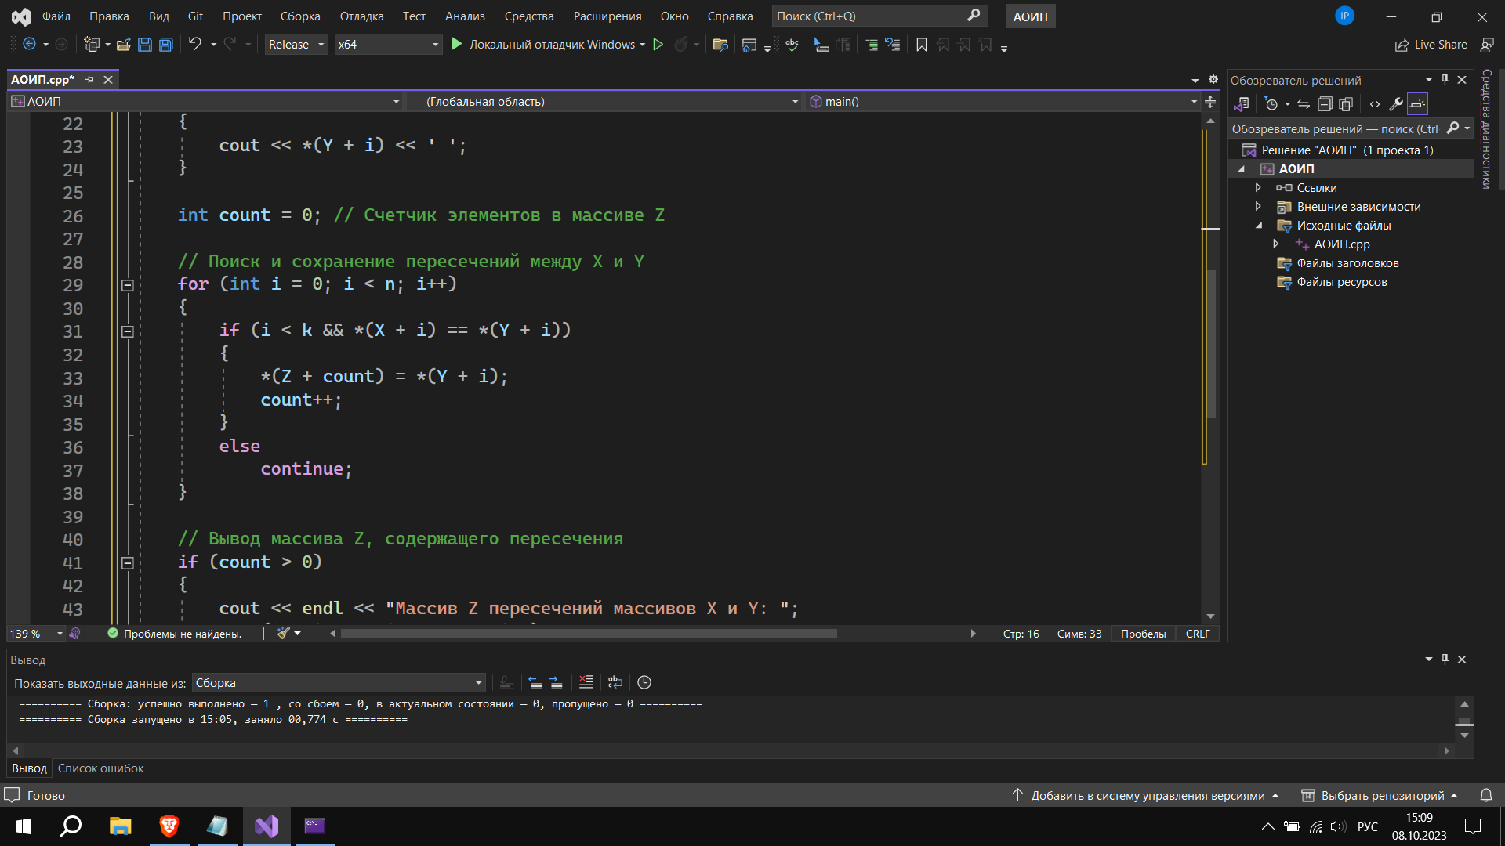

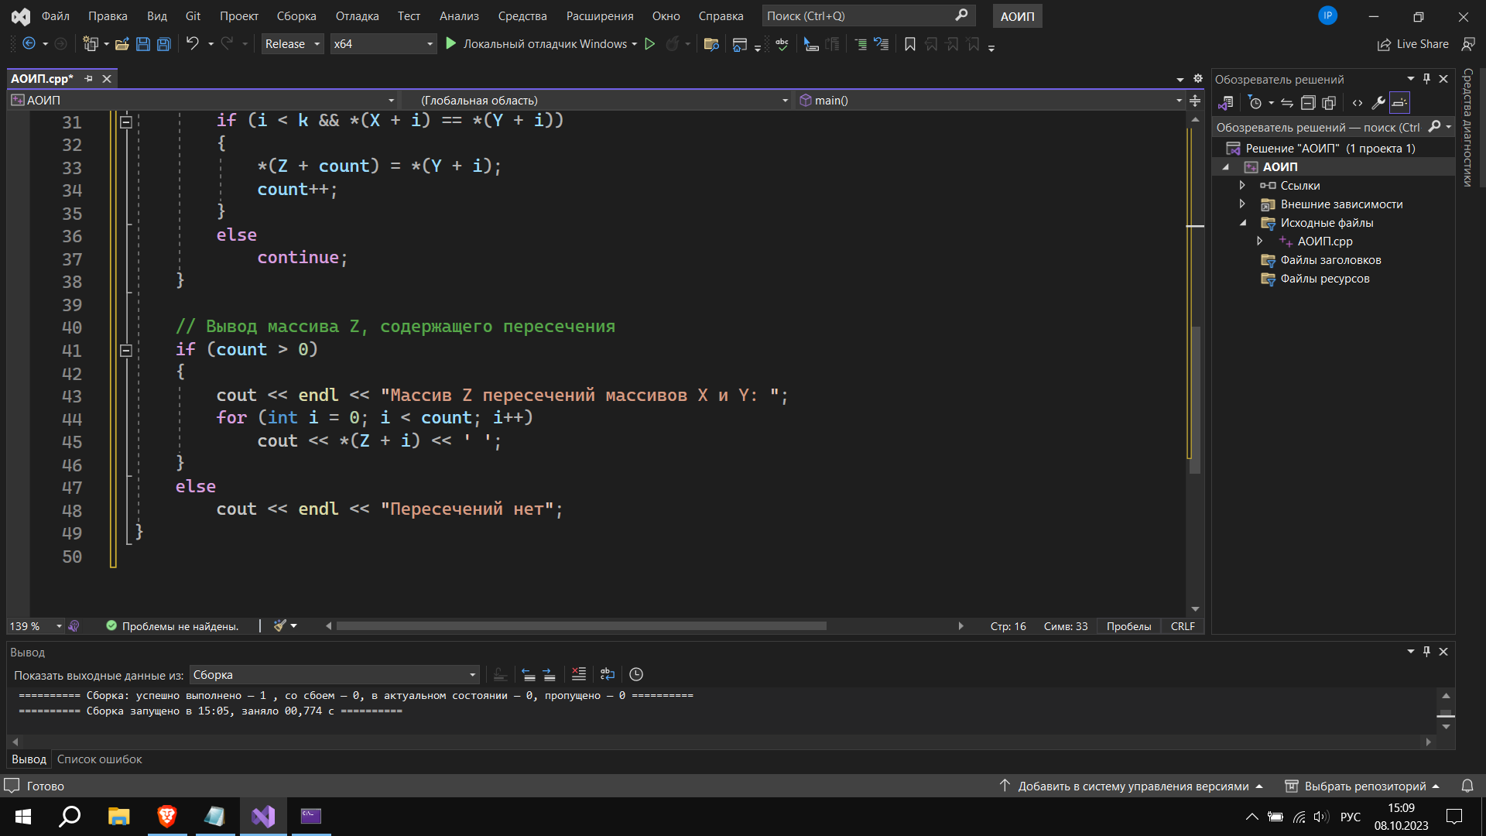

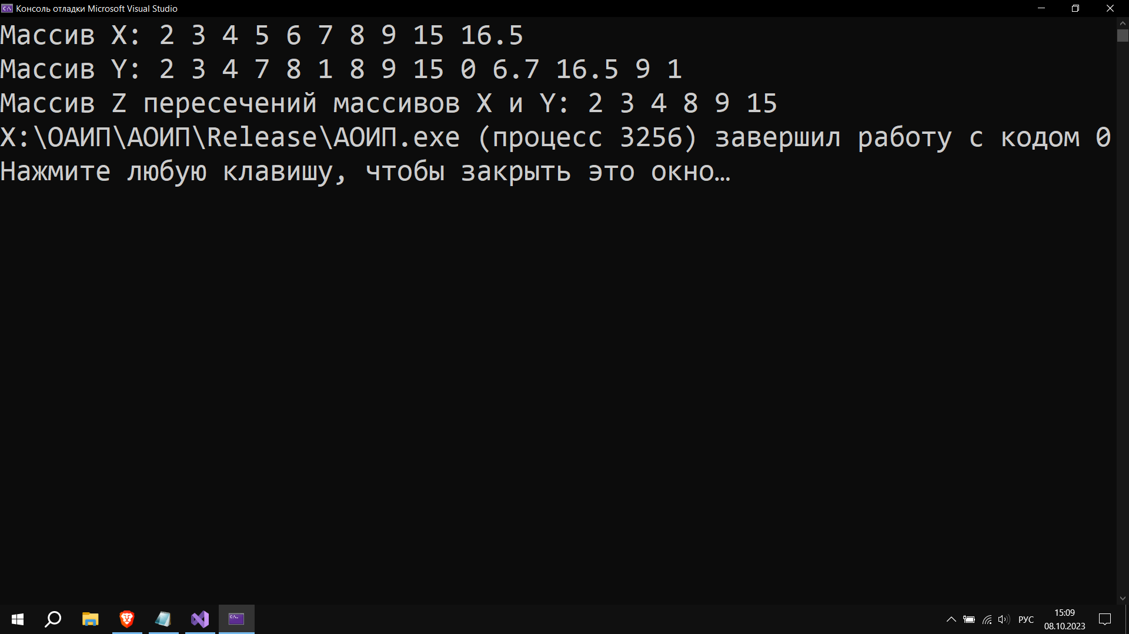

Задание 1.2

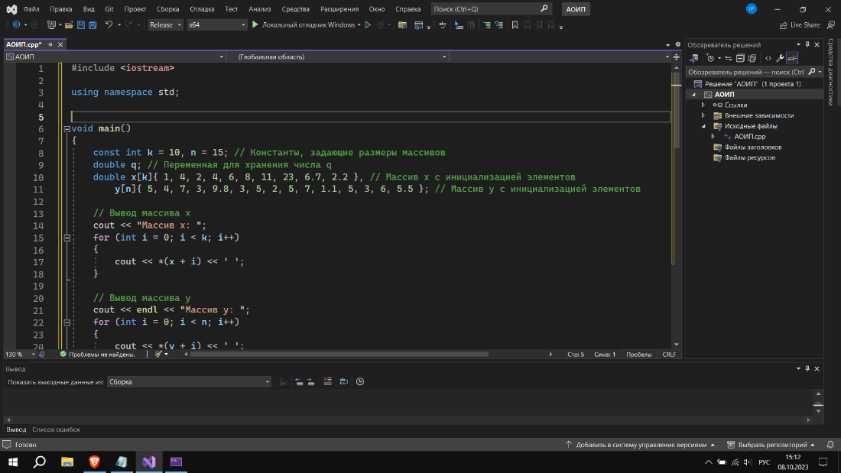

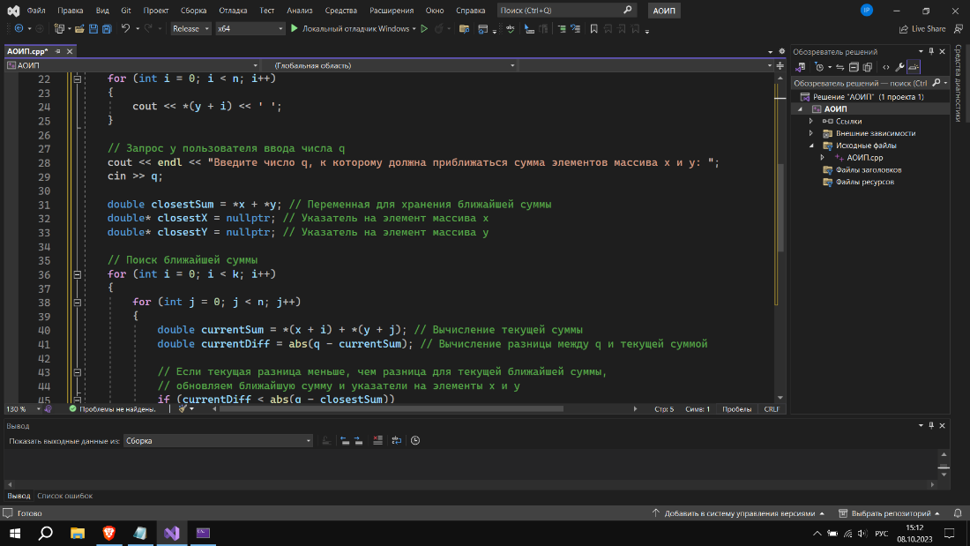

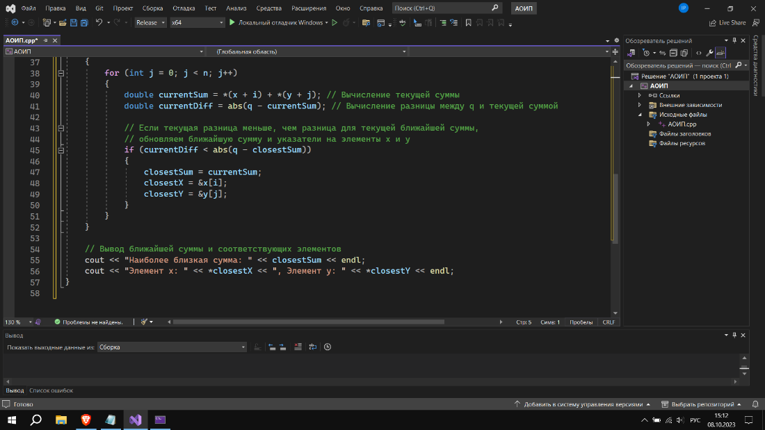

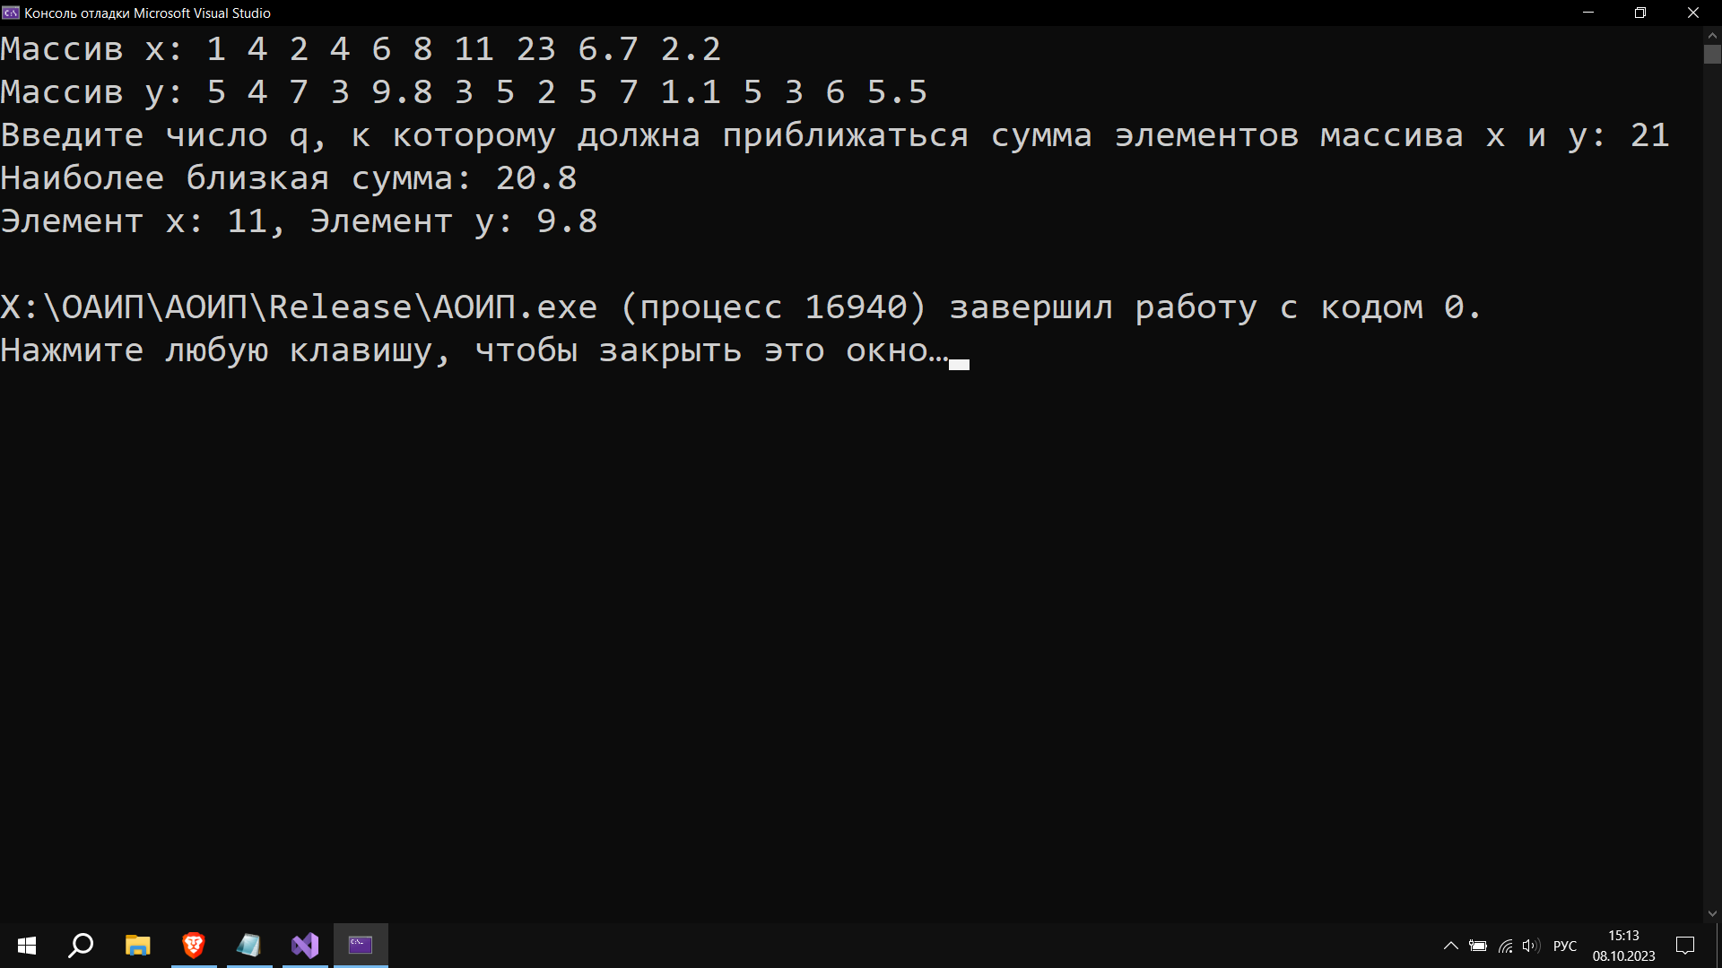

Вариант 9

Задание 2.1

Даны **N** положительных целых чисел, которые не делятся ни на какие простые числа, кроме 2 и 3. Удалить из массива числа так, чтобы из любых двух оставшихся одно число делилось на другое.

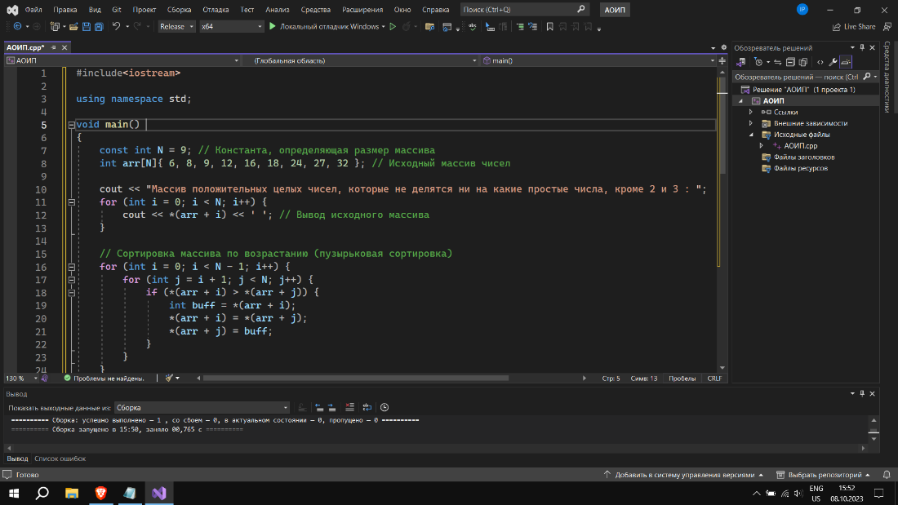

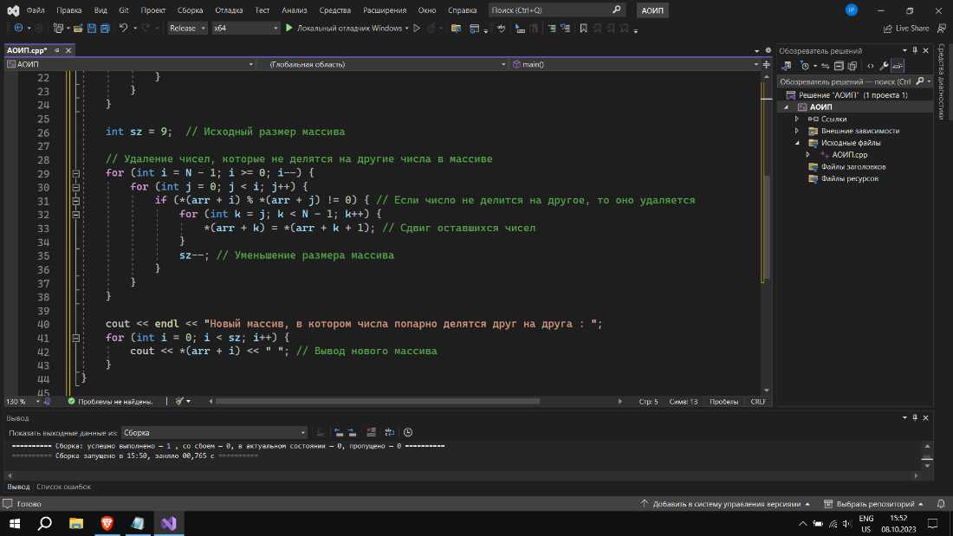

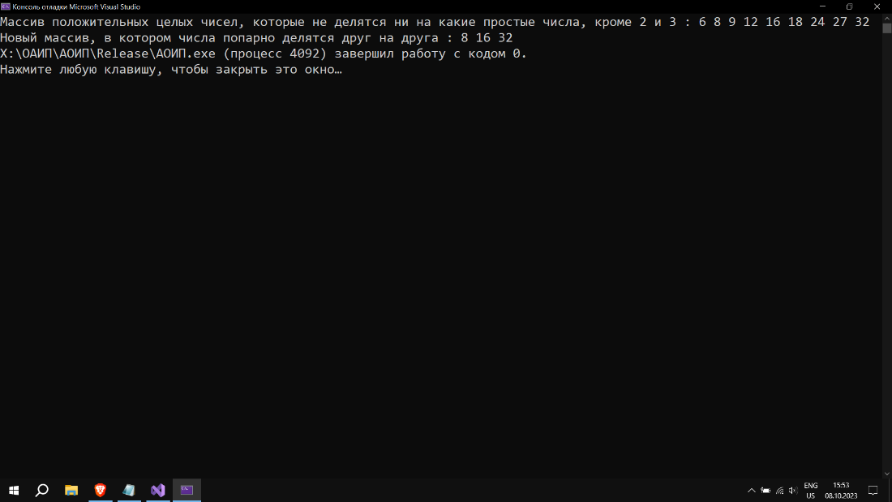

Задание 2.2

Определить, содержится ли наименьший элемент массива **A** в массиве **B**.

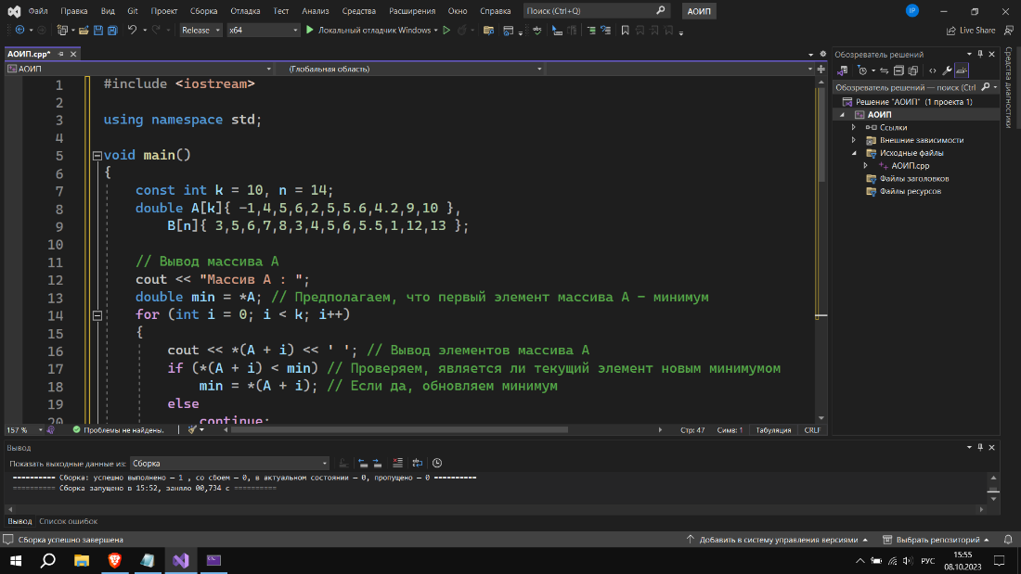

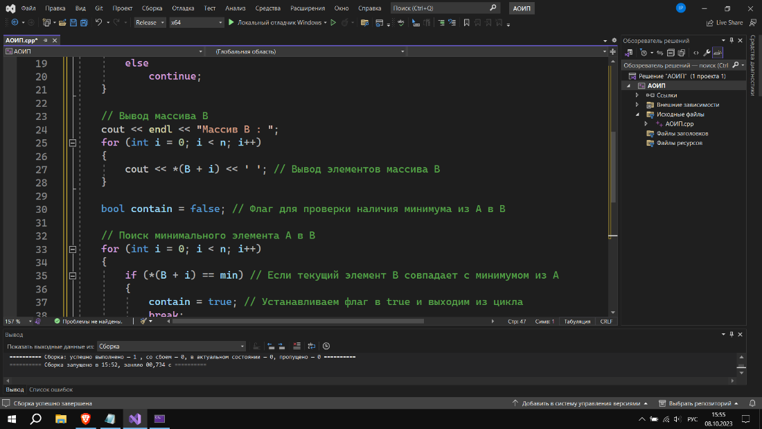

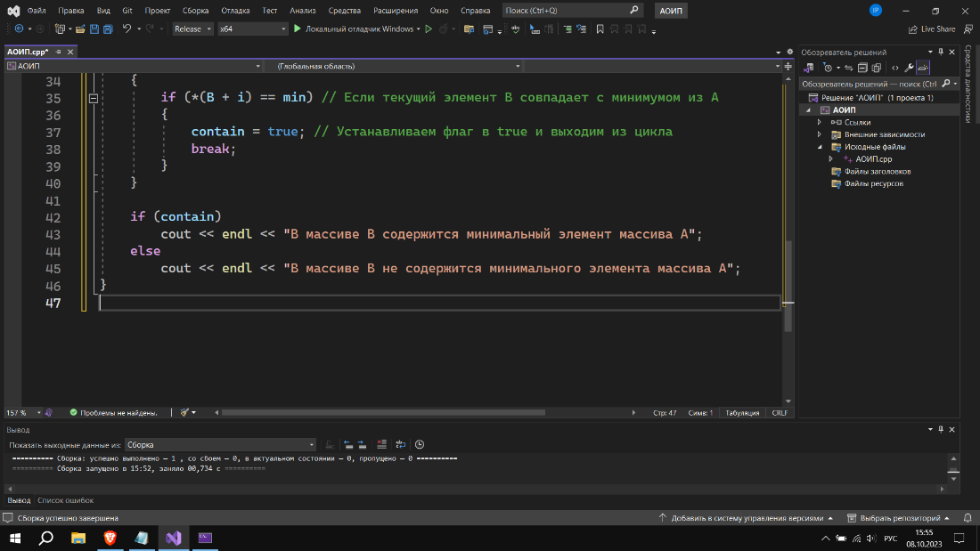

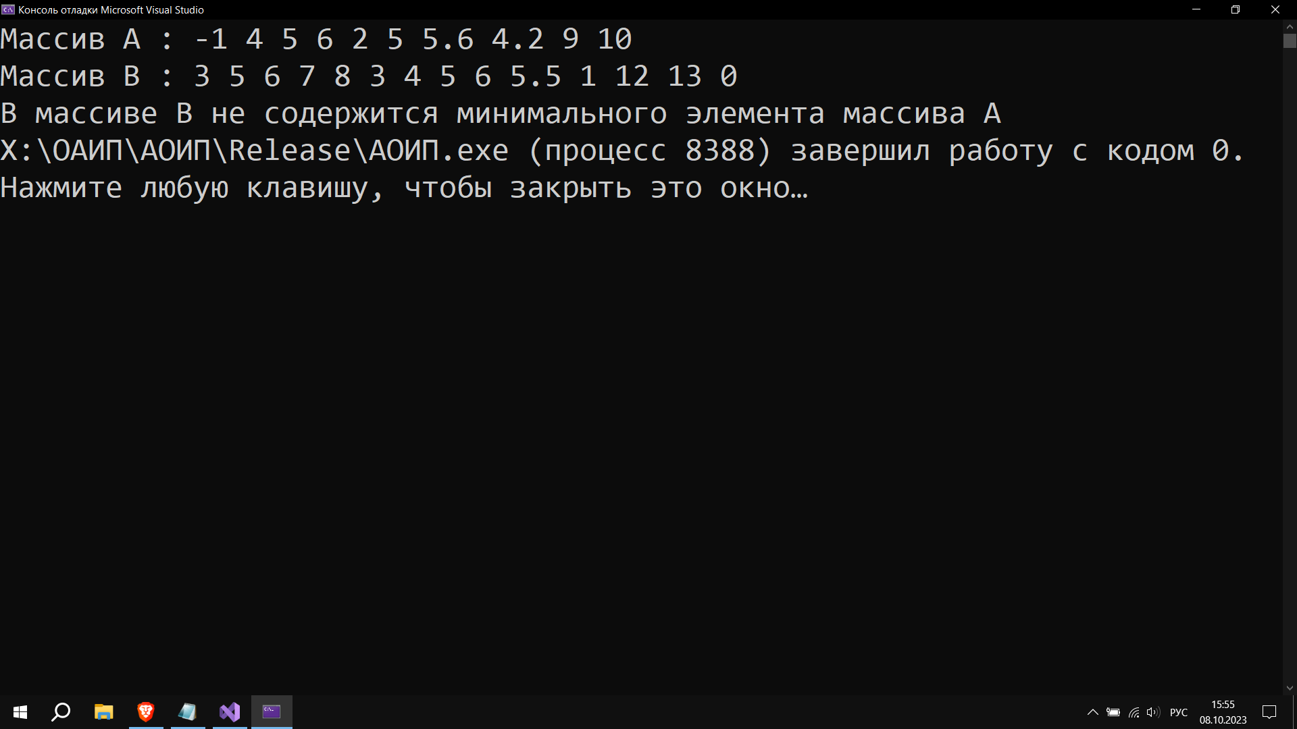

Вариант 10

Задание 3.1

Заданы два массива. Найти наименьшее среди чисел первого массива, которое не входит во второй массив (считая, что хотя бы одно такое число есть).

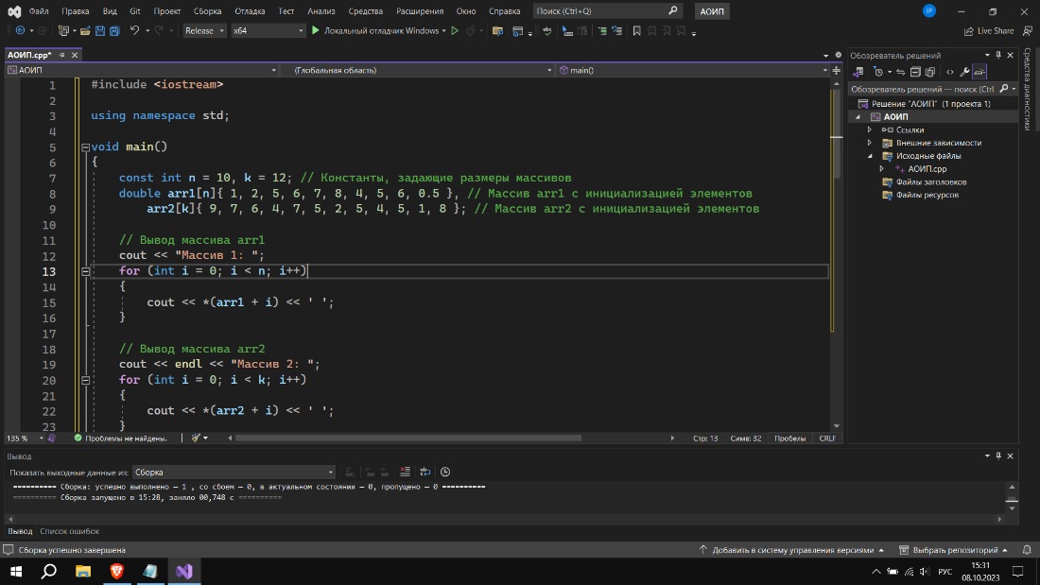

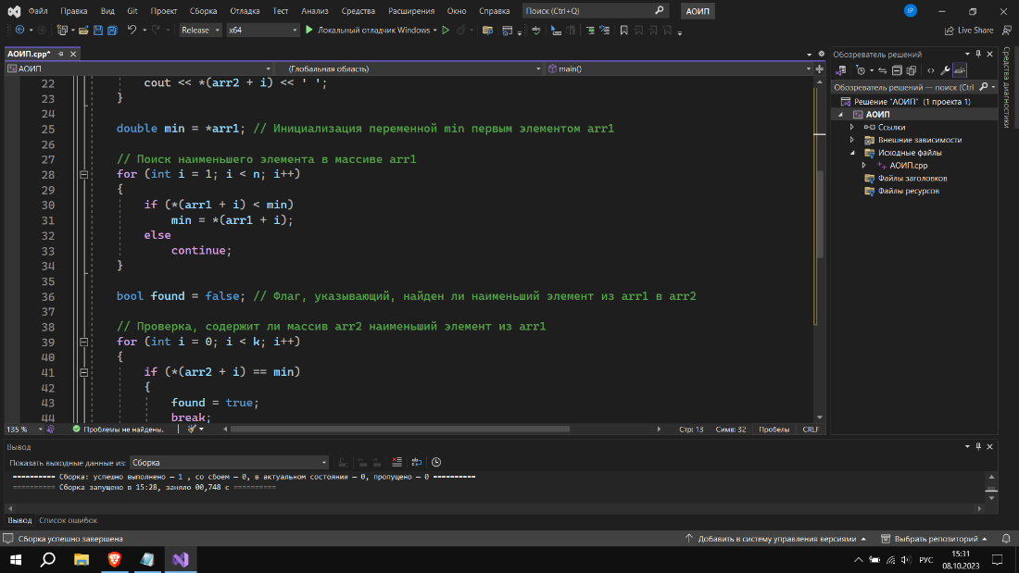

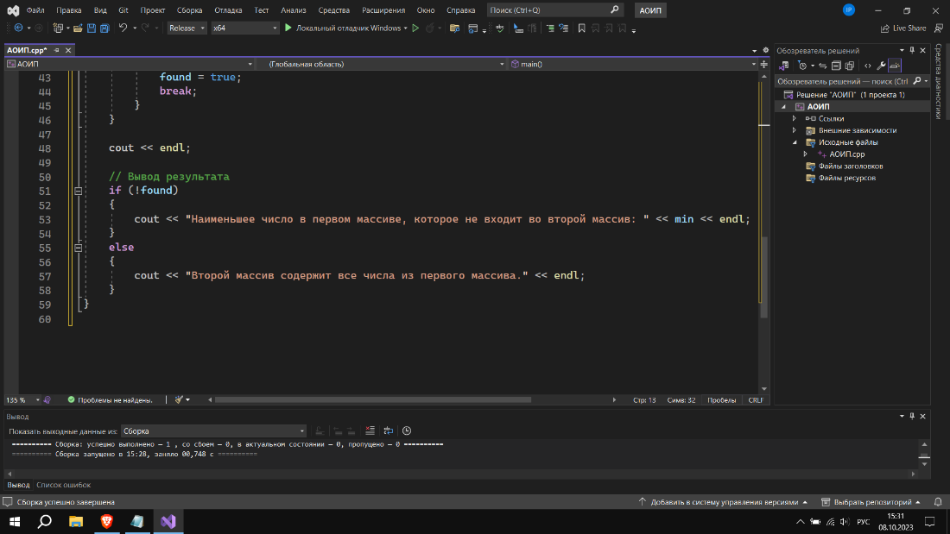

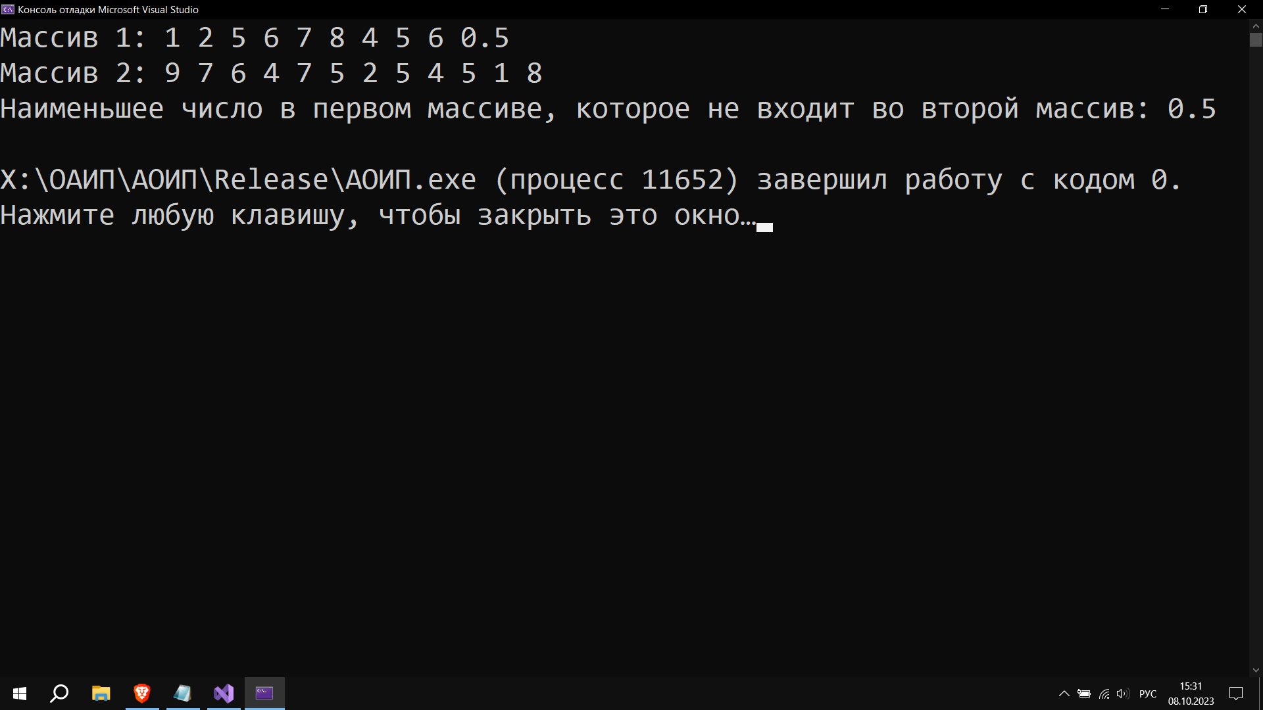

Задание 3.2

Определить массив **С**, каждый элемент которого равен сумме соответствующих элементов массивов **A** и **B**.

